TEMAT: Opisujemy osoby. Czasownik ser i tener.
Str 61  QUIEN - KTO  grande – duzy  pequeno - mały  alto – wysoki  bajo – niski  feo – brzydki  bonito – ładny  gordo – gruby  delgado – szczupły  pelo – włosy  largo – długie  corto – krótkie  moreno/a – brunet  rubio/a – blond  castana  tener - mieć | Yo tengo – ja mam  Tu tienes – ty masz  El tiene – on ma  Ella tiene – ona ma  el cuerpo - ciało  ojo – oko ojos  el nariz – nos  la boca – usta  el pie – stopa  LLEVAR – NOSIĆ  las gafas – okulary  el bigote – wąsy  la barba - broda | Yo soy – ja jestem  Tu eres – ty jesteś  El es – on jest  Ella es- ona jest  No me gusta – nie podoba mi się  MI – MOJE  TU – TWOJE  SU – JEGO, JEJ

ZADANIE DOMOWE: naucz się słownictwa z ramek. Link poniżej ci pomoże. Po otwarciu zjedź na dól (słowka+dźwięk); https://quizlet.com/497374343/clan-7-nivel-2-unidad-7-flash-cards/

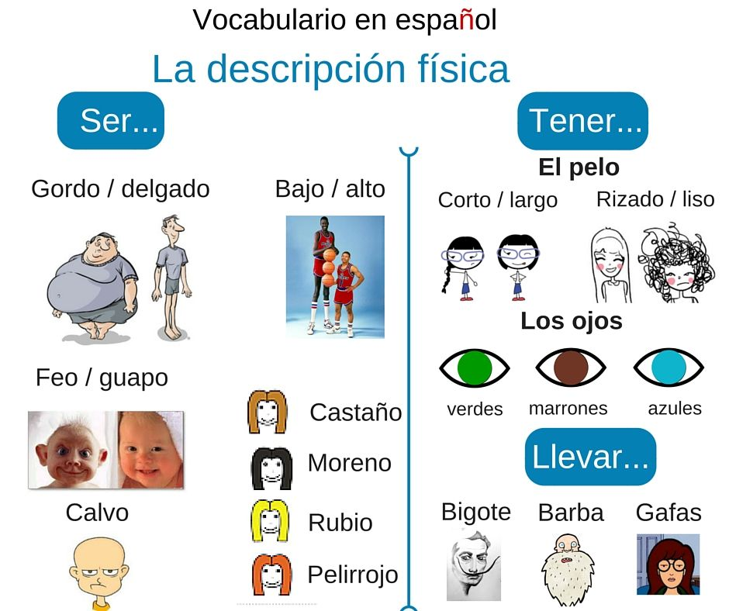
ROZWIĄŻ PROSZĘ QUIZ: Jacy są?
